**小五班每日动态**

**11月13日 星期一 晴☀**

**每一个小日子**

**来园情况**

1. 幼儿来园人数：小五班应到22人，实到13人，8人请假。
2. 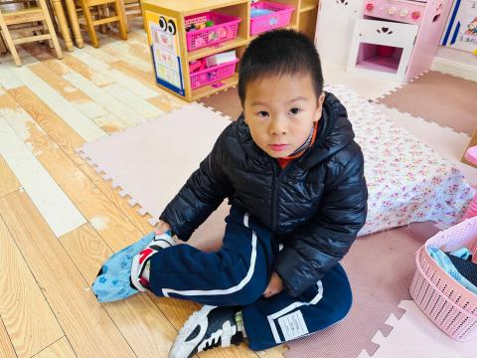晨间来园：今天星期一啦！崭新的心情迎接崭新的一天！宝贝们背着小水杯开开心心地走进幼儿园里，来园后能够自主将水杯放在水杯架上，然后去签到，老师量完体温，宝贝们就选择喜欢的区域进行区域游戏，很棒哟！

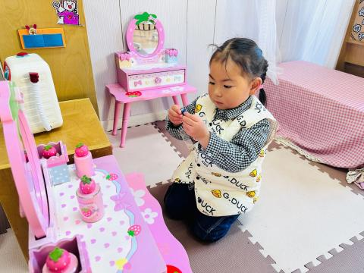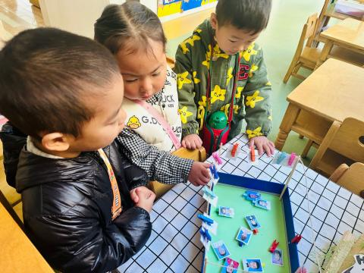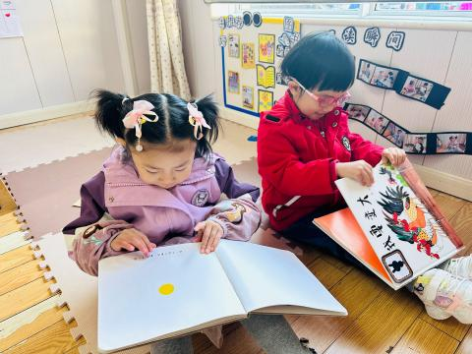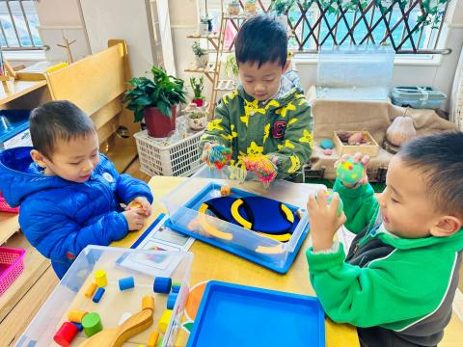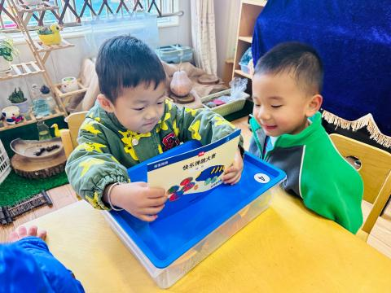

**早点**

今天的早点我们喝的是热乎乎的牛奶，有香香的闲趣还有芝麻饼干真是太丰富啦！宝贝们吃得津津有味，牛奶也都按个人所需喝完了。希望明天我们的宝贝们可以继续保持哦！

**户外活动**

今天的天气晴朗的，宝贝们户外游戏很热情!我们和其他班小朋友一起进行游戏。瞧！宝贝们笑得多开心啊！希望你们可以一直这么开心下去哦。

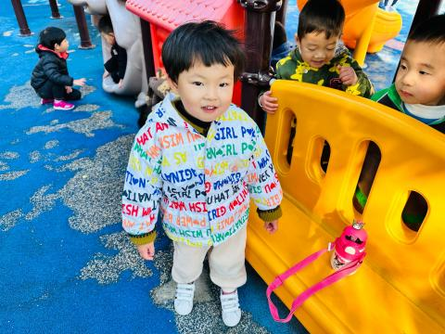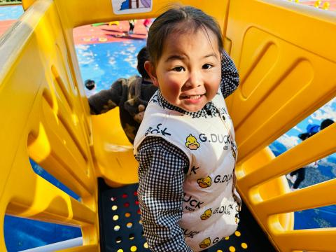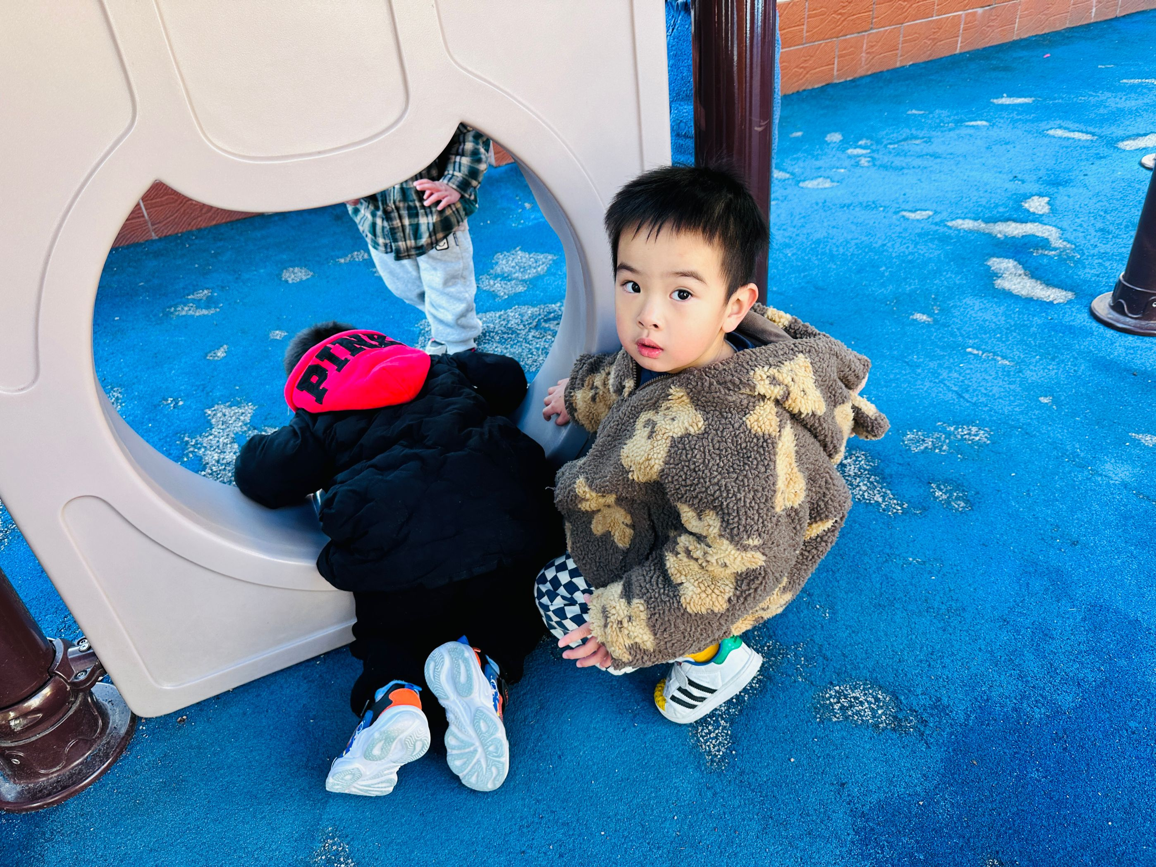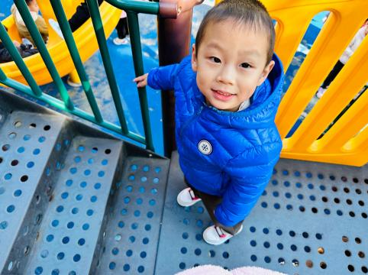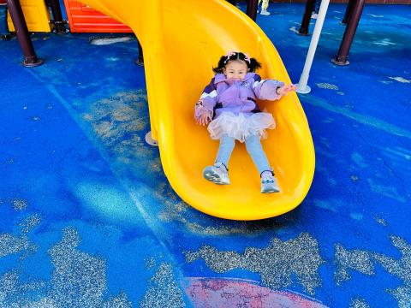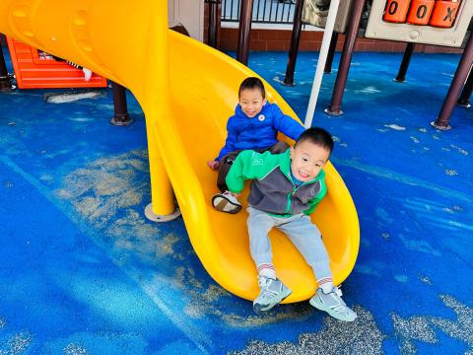

|  |
| --- |
| **集体活动：颜色写生记录册** |
| 这是一节偏谈话类的综合活动。在日常生活中孩子们能发现许多颜色，孩子喜欢五彩斑斓的色彩。因此，在本次活动中，小朋友们围绕“颜色”提前在周末和爸爸妈妈一起找一找生活中的颜色并记录在颜色写生记录册上，来到在幼儿园和同伴交流分享自己的调查发现。  幼儿发展分析：  在缤纷的色彩世界中，他们充满了好奇，且有强烈的探索欲望，经常在涂涂画画中表现出来。本班的孩子对于自己感兴趣的事情话比较多，但是在讲述时胆量不够，有少部分孩子讲话时声音有点小，需要多多锻炼和鼓励。 |
| **C:/Users/25430/Desktop/1AF60C3F7E633DD9D28948DA4EE1E9EA.png1AF60C3F7E633DD9D28948DA4EE1E9EA** |
| **C:/Users/25430/Desktop/7D6F3395FA5BB5568D7D61EBFBDA7121.png7D6F3395FA5BB5568D7D61EBFBDA7121** |
| **C:/Users/25430/Desktop/424BD6E1EC6207D7ABC2A41CE495A057.png424BD6E1EC6207D7ABC2A41CE495A057** |
| **C:/Users/25430/Desktop/948C2A7ECA3075ECB887F405BD1CB917.png948C2A7ECA3075ECB887F405BD1CB917** |
| **C:/Users/25430/Desktop/BDF40705293ED359BDE1BC98CF8FF3D5.pngBDF40705293ED359BDE1BC98CF8FF3D5** |
| **C:/Users/25430/Desktop/FAC55426200B6751FCF3AF67C94E9EF2.pngFAC55426200B6751FCF3AF67C94E9EF2** |

**美味的午餐**

今天的午餐吃的是**血糯米饭、青椒炒鸡蛋、百叶卷肉、鸡毛菜菌菇汤。**

|  |  |  |
| --- | --- | --- |
| 序号 | 姓名 | 午餐情况  （1吃完 2没有全部吃完 3不吃） |
| 1 | 吴彧辰 | 1 |
| 2 | 何清墨 | 请假 |
| 3 | 吴歆悦 | 2 |
| 4 | 马朵艺 | 1 |
| 5 | 冯梦瑶 | 1 |
| 6 | 刘芷桐 | 请假 |
| 7 | 张妤 | 2 |
| 8 | 周泽琦 | 1 |
| 9 | 梁宇润 | 请假 |
| 10 | 于悠 | 1 |
| 11 | 郭瑞晨 | 请假 |
| 12 | 黄宇哲 | 请假 |
| 13 | 冯文尧 | 1 |
| 14 | 孙瀚哲 | 请假 |
| 15 | 张子熠 | 1 |
| 16 | 刘宸汐 | 1 |
| 17 | 吴曦陌 | 1 |
| 18 | 叶宸泽 | 1 |
| 19 | 方书彦 | 请假 |
| 20 | 邱梓安 | 1 |
| 21 | 霍学辰 | 请假 |
| 22 | 陆明轩 | 请假 |

**睡午觉啦！**

在今天的午睡活动中，小朋友们都能够很快地躺下来，很棒哟！基本上所有的宝宝在13:00前都睡着了，个别宝宝还未能入睡，希望明天都能美美地睡一个午觉哦！

**温馨提示**

★气温开始变冷，温差较大，请家长们为孩子及时增减衣物，以免受凉感冒哦！

★家长朋友们可以定期查看宝贝们的指甲长短情况，及时进行修剪哦！